Перечень транспортных средств, признанных брошенными, разукомплектованными, бесхозяйными
дата осмотра | адрес | марка/модель/гос. номер/цвет | срок добровольного/принудительного перемещения | фотоматериалы
23.04.2020 | пер. Кабельный, 2 | Фиат Браво  М125ОА 68  белый | 07.05.2020/ в соответствии с п. 4.1 постановления № 36 от 29.01.2018 | 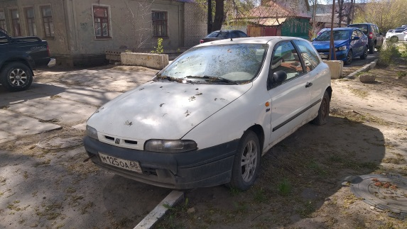 | 